Android 高仿微信头像截取 打造不一样的自定义控件

1、概述
前面已经写了关于检测手势识别的文章，如果不了解可以参考：Android 手势检测实战 打造支持缩放平移的图片预览效果（下）。首先本篇文章，将对之前博客的ZoomImageView代码进行些许的修改与改善，然后用到我们的本篇博客中去，实现仿微信的头像截取功能，当然了，个人觉得微信的截取头像功能貌似做得不太好，本篇博客准备去其糟粕，取其精华；最后还会见识到不一样的自定义控件的方式，也是在本人博客中首次出现，如果有兴趣可以读完本篇博客，希望可以启到抛砖引玉的效果。

2、效果分析

2、效果分析
根据上面的效果，我们目测需要自定义两个控件，一个就是我们的可自由缩放移动的ImageView，一个就是那个白色的边框；然后一起放置到一个RelativeLayout中；最后对外公布一个裁剪的方法，返回一个Bitmap；
暂时的分析就这样，下面我们来写代码~
首先是白色框框那个自定义View，我们叫做ClipImageBorderView

3、ClipImageBorderView
分析下这个View，其实就是根据在屏幕中绘制一个正方形，正方形区域以外为半透明，绘制这个正方形需要与屏幕左右边距有个边距。
我们准备按如下图绘制：
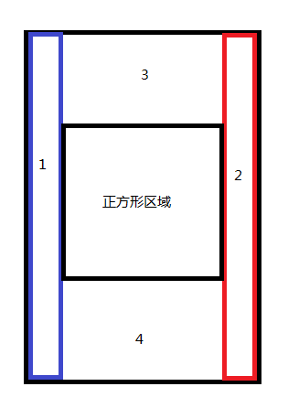
按顺序在View的onDraw里面绘制上图中：1、2、3、4，四个半透明的区域，然后在中间正方形区域绘制一个正方形
下面看下代码：
- package com.zhy.view;

- import android.content.Context;
- import android.graphics.Canvas;
- import android.graphics.Color;
- import android.graphics.Paint;
- import android.graphics.Paint.Style;
- import android.util.AttributeSet;
- import android.util.TypedValue;
- import android.view.View;
- /**
- * @author zhy
- *
- */
- public class ClipImageBorderView extends View
- {
- /**
- * 水平方向与View的边距
- */
- private int mHorizontalPadding = 20;
- /**
- * 垂直方向与View的边距
- */
- private int mVerticalPadding;
- /**
- * 绘制的矩形的宽度
- */
- private int mWidth;
- /**
- * 边框的颜色，默认为白色
- */
- private int mBorderColor = Color.parseColor("#FFFFFF");
- /**
- * 边框的宽度 单位dp
- */
- private int mBorderWidth = 1;

- private Paint mPaint;

- public ClipImageBorderView(Context context)
- {
- this(context, null);
- }

- public ClipImageBorderView(Context context, AttributeSet attrs)
- {
- this(context, attrs, 0);
- }

- public ClipImageBorderView(Context context, AttributeSet attrs, int defStyle)
- {
- super(context, attrs, defStyle);
- // 计算padding的px
- mHorizontalPadding = (int) TypedValue.applyDimension(
- TypedValue.COMPLEX_UNIT_DIP, mHorizontalPadding, getResources()
- .getDisplayMetrics());
- mBorderWidth = (int) TypedValue.applyDimension(
- TypedValue.COMPLEX_UNIT_DIP, mBorderWidth, getResources()
- .getDisplayMetrics());
- mPaint = new Paint();
- mPaint.setAntiAlias(true);
- }

- @Override
- protected void onDraw(Canvas canvas)
- {
- super.onDraw(canvas);
- //计算矩形区域的宽度
- mWidth = getWidth() - 2 * mHorizontalPadding;
- //计算距离屏幕垂直边界 的边距
- mVerticalPadding = (getHeight() - mWidth) / 2;
- mPaint.setColor(Color.parseColor("#aa000000"));
- mPaint.setStyle(Style.FILL);
- // 绘制左边1
- canvas.drawRect(0, 0, mHorizontalPadding, getHeight(), mPaint);
- // 绘制右边2
- canvas.drawRect(getWidth() - mHorizontalPadding, 0, getWidth(),
- getHeight(), mPaint);
- // 绘制上边3
- canvas.drawRect(mHorizontalPadding, 0, getWidth() - mHorizontalPadding,
- mVerticalPadding, mPaint);
- // 绘制下边4
- canvas.drawRect(mHorizontalPadding, getHeight() - mVerticalPadding,
- getWidth() - mHorizontalPadding, getHeight(), mPaint);
- // 绘制外边框
- mPaint.setColor(mBorderColor);
- mPaint.setStrokeWidth(mBorderWidth);
- mPaint.setStyle(Style.STROKE);
- canvas.drawRect(mHorizontalPadding, mVerticalPadding, getWidth()
- - mHorizontalPadding, getHeight() - mVerticalPadding, mPaint);

- }

- }
我们直接预设了一个水平方向的边距，根据边距计算出正方形的边长，接下来就是按照上图分别会1、2、3、4四个区域，最后就是绘制我们的正方形~~
代码还是很简单的~~我们的ClipImageBorderView就搞定了，我们决定来测试一下：
布局文件：
[html] view plaincopy
- <RelativeLayout xmlns:android="http://schemas.android.com/apk/res/android"
- xmlns:tools="http://schemas.android.com/tools"
- android:layout_width="match_parent"
- android:layout_height="match_parent"
- android:background="@drawable/a" >

- <com.zhy.view.ClipImageBorderView
- android:id="@+id/id_clipImageLayout"
- android:layout_width="fill_parent"
- android:layout_height="fill_parent" />

- </RelativeLayout>
效果图：
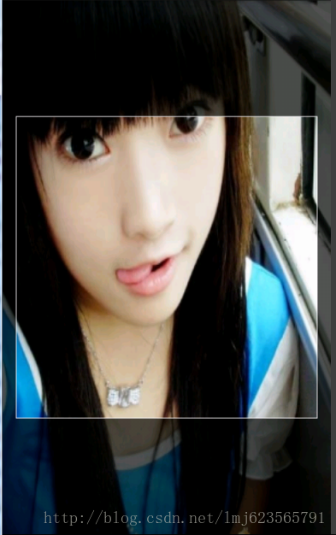
故意放了个背景，没撒用，就是为了能看出效果，可以看到我们的框框绘制的还是蛮不错的~~嗯，这个框框距离屏幕左右两侧的距离应该抽取出来，嗯，后面再说~

4、ClipZoomImageView
我们准备对我们原先的ZoomImageView进行简单的修改，修改的地方：
1、在onGlobalLayout方法中，如果图片的宽或者高只要一个小于我们的正方形的边长，我们会直接把较小的尺寸放大至正方形的边长；如果图片的宽和高都大于我们的正方形的边长，我们仅仅把图片移动到我们屏幕的中央，不做缩放处理；
2、根据步骤1，我们会获得初始的缩放比例（默认为1.0f），然后SCALE_MID ， 与 SCALE_MAX 分别为2倍和4倍的初始化缩放比例。
3、图片在移动过程中的边界检测完全根据正方形的区域，图片不会在移动过程中与正方形区域产生内边距
4、对外公布一个裁切的方法
部分代码：
[java] view plaincopy
- /**
- * 水平方向与View的边距
- */
- private int mHorizontalPadding = 20;
- /**
- * 垂直方向与View的边距
- */
- private int mVerticalPadding;

- @Override
- public void onGlobalLayout()
- {
- if (once)
- {
- Drawable d = getDrawable();
- if (d == null)
- return;
- Log.e(TAG, d.getIntrinsicWidth() + " , " + d.getIntrinsicHeight());
- // 计算padding的px
- mHorizontalPadding = (int) TypedValue.applyDimension(
- TypedValue.COMPLEX_UNIT_DIP, mHorizontalPadding,
- getResources().getDisplayMetrics());
- // 垂直方向的边距
- mVerticalPadding = (getHeight() - (getWidth() - 2 * mHorizontalPadding)) / 2;

- int width = getWidth();
- int height = getHeight();
- // 拿到图片的宽和高
- int dw = d.getIntrinsicWidth();
- int dh = d.getIntrinsicHeight();
- float scale = 1.0f;
- if (dw < getWidth() - mHorizontalPadding * 2
- && dh > getHeight() - mVerticalPadding * 2)
- {
- scale = (getWidth() * 1.0f - mHorizontalPadding * 2) / dw;
- }

- if (dh < getHeight() - mVerticalPadding * 2
- && dw > getWidth() - mHorizontalPadding * 2)
- {
- scale = (getHeight() * 1.0f - mVerticalPadding * 2) / dh;
- }

- if (dw < getWidth() - mHorizontalPadding * 2
- && dh < getHeight() - mVerticalPadding * 2)
- {
- float scaleW = (getWidth() * 1.0f - mHorizontalPadding * 2)
- / dw;
- float scaleH = (getHeight() * 1.0f - mVerticalPadding * 2) / dh;
- scale = Math.max(scaleW, scaleH);
- }

- initScale = scale;
- SCALE_MID = initScale * 2;
- SCALE_MAX = initScale * 4;
- Log.e(TAG, "initScale = " + initScale);
- mScaleMatrix.postTranslate((width - dw) / 2, (height - dh) / 2);
- mScaleMatrix.postScale(scale, scale, getWidth() / 2,
- getHeight() / 2);
- // 图片移动至屏幕中心
- setImageMatrix(mScaleMatrix);
- once = false;
- }

- }

- /**
- * 剪切图片，返回剪切后的bitmap对象
- *
- * @return
- */
- public Bitmap clip()
- {
- Bitmap bitmap = Bitmap.createBitmap(getWidth(), getHeight(),
- Bitmap.Config.ARGB_8888);
- Canvas canvas = new Canvas(bitmap);
- draw(canvas);
- return Bitmap.createBitmap(bitmap, mHorizontalPadding,
- mVerticalPadding, getWidth() - 2 * mHorizontalPadding,
- getWidth() - 2 * mHorizontalPadding);
- }

- /**
- * 边界检测
- */
- private void checkBorder()
- {

- RectF rect = getMatrixRectF();
- float deltaX = 0;
- float deltaY = 0;

- int width = getWidth();
- int height = getHeight();

- // 如果宽或高大于屏幕，则控制范围
- if (rect.width() >= width - 2 * mHorizontalPadding)
- {
- if (rect.left > mHorizontalPadding)
- {
- deltaX = -rect.left + mHorizontalPadding;
- }
- if (rect.right < width - mHorizontalPadding)
- {
- deltaX = width - mHorizontalPadding - rect.right;
- }
- }
- if (rect.height() >= height - 2 * mVerticalPadding)
- {
- if (rect.top > mVerticalPadding)
- {
- deltaY = -rect.top + mVerticalPadding;
- }
- if (rect.bottom < height - mVerticalPadding)
- {
- deltaY = height - mVerticalPadding - rect.bottom;
- }
- }
- mScaleMatrix.postTranslate(deltaX, deltaY);

- }
这里贴出了改变的代码，完整的代码就不贴了，太长了，如果大家学习过前面的博客应该也会比较熟悉，若没有也没事，后面会提供源码。
贴代码的目的，第一让大家看下我们改变了哪些；第二，我想暴露出我们代码中的问题，我们设置了一个这样的变量：mHorizontalPadding = 20;这个是手动和ClipImageBorderView里面的成员变量mHorizontalPadding 写的一致，也就是说这个变量，两个自定义的View都需要使用且需要相同的值，目前我们的做法，写死且每个View各自定义一个。这种做法不用说，肯定不好，即使抽取成自定义属性，两个View都需要进行抽取，且用户在使用的时候，还需要设置为一样的值，总觉得有点强人所难~~

5、不一样的自定义控件
现在我们考虑下：易用性。目前为止，其实我们的效果已经实现了，但是需要用户这么写布局文件：
[html] view plaincopy
- <RelativeLayout xmlns:android="http://schemas.android.com/apk/res/android"
- xmlns:tools="http://schemas.android.com/tools"
- android:layout_width="match_parent"
- android:layout_height="match_parent"
- android:background="#aaaaaa" >

- <com.zhy.view.ZoomImageView
- android:id="@+id/id_zoomImageView"
- android:layout_width="fill_parent"
- android:layout_height="fill_parent"
- android:scaleType="matrix"
- android:src="@drawable/a" />

- <com.zhy.view.ClipImageView
- android:layout_width="fill_parent"
- android:layout_height="fill_parent" />

- </RelativeLayout>
然后这两个类中都有一个mHorizontalPadding变量，且值一样，上面也说过，即使抽取成自定义变量，也需要在布局文件中每个View中各写一次。so， we need change . 这样的耦合度太夸张了，且使用起来蹩脚。
于是乎，我决定把这两个控件想办法整到一起，用户使用时只需要声明一个控件：
怎么做呢，我们使用组合的思想来自定义控件，我们再声明一个控件，继承子RelativeLayout，然后在这个自定义RelativeLayout中通过代码添加这两个自定义的布局，并且设置一些公用的属性，具体我们就开始行动。

1、ClipImageLayout
我们自定义一个RelativeLayout叫做ClipImageLayout，用于放置我们的两个自定义View，并且由ClipImageLayout进行设置边距，然后传给它内部的两个View，这样的话，跟用户交互的就一个ClipImageLayout，用户只需要设置一次边距即可。
完整的ClipImageLayout代码：
[java] view plaincopy
- package com.zhy.view;

- import android.content.Context;
- import android.graphics.Bitmap;
- import android.util.AttributeSet;
- import android.util.TypedValue;
- import android.widget.RelativeLayout;

- import com.zhy.clippic.R;
- /**
- * zhy
- * @author zhy
- *
- */
- public class ClipImageLayout extends RelativeLayout
- {

- private ClipZoomImageView mZoomImageView;
- private ClipImageBorderView mClipImageView;

- /**
- * 这里测试，直接写死了大小，真正使用过程中，可以提取为自定义属性
- */
- private int mHorizontalPadding = 20;

- public ClipImageLayout(Context context, AttributeSet attrs)
- {
- super(context, attrs);

- mZoomImageView = new ClipZoomImageView(context);
- mClipImageView = new ClipImageBorderView(context);

- android.view.ViewGroup.LayoutParams lp = new LayoutParams(
- android.view.ViewGroup.LayoutParams.MATCH_PARENT,
- android.view.ViewGroup.LayoutParams.MATCH_PARENT);

- /**
- * 这里测试，直接写死了图片，真正使用过程中，可以提取为自定义属性
- */
- mZoomImageView.setImageDrawable(getResources().getDrawable(
- R.drawable.a));

- this.addView(mZoomImageView, lp);
- this.addView(mClipImageView, lp);

- // 计算padding的px
- mHorizontalPadding = (int) TypedValue.applyDimension(
- TypedValue.COMPLEX_UNIT_DIP, mHorizontalPadding, getResources()
- .getDisplayMetrics());
- mZoomImageView.setHorizontalPadding(mHorizontalPadding);
- mClipImageView.setHorizontalPadding(mHorizontalPadding);
- }

- /**
- * 对外公布设置边距的方法,单位为dp
- *
- * @param mHorizontalPadding
- */
- public void setHorizontalPadding(int mHorizontalPadding)
- {
- this.mHorizontalPadding = mHorizontalPadding;
- }

- /**
- * 裁切图片
- *
- * @return
- */
- public Bitmap clip()
- {
- return mZoomImageView.clip();
- }

- }
可以看到，现在用户需要使用头像裁切功能只需要声明下ClipImageLayout即可，完全避免了上述我们描述的问题，我们对用户屏蔽了两个真正实现的类。这个也是自定义控件的一种方式，希望可以借此抛砖引玉，大家能够更加合理的设计出自己的控件~~
好了，我们的ClipImageLayout搞定以后，下面看下如何使用~

6、用法

1、布局文件
[html] view plaincopy
- <RelativeLayout xmlns:android="http://schemas.android.com/apk/res/android"
- xmlns:tools="http://schemas.android.com/tools"
- android:layout_width="match_parent"
- android:layout_height="match_parent"
- android:background="#aaaaaa" >

- <com.zhy.view.ClipImageLayout
- android:id="@+id/id_clipImageLayout"
- android:layout_width="fill_parent"
- android:layout_height="fill_parent" />

- </RelativeLayout>

2、MainActivity
[java] view plaincopy
- package com.zhy.clippic;

- import java.io.ByteArrayOutputStream;

- import android.app.Activity;
- import android.content.Intent;
- import android.graphics.Bitmap;
- import android.os.Bundle;
- import android.view.Menu;
- import android.view.MenuItem;

- import com.zhy.view.ClipImageLayout;

- public class MainActivity extends Activity
- {
- private ClipImageLayout mClipImageLayout;

- @Override
- protected void onCreate(Bundle savedInstanceState)
- {
- super.onCreate(savedInstanceState);
- setContentView(R.layout.activity_main);

- mClipImageLayout = (ClipImageLayout) findViewById(R.id.id_clipImageLayout);

- }

- @Override
- public boolean onCreateOptionsMenu(Menu menu)
- {
- getMenuInflater().inflate(R.menu.main, menu);
- return true;
- }

- @Override
- public boolean onOptionsItemSelected(MenuItem item)
- {
- switch (item.getItemId())
- {
- case R.id.id_action_clip:
- Bitmap bitmap = mClipImageLayout.clip();

- ByteArrayOutputStream baos = new ByteArrayOutputStream();
- bitmap.compress(Bitmap.CompressFormat.JPEG, 100, baos);
- byte[] datas = baos.toByteArray();

- Intent intent = new Intent(this, ShowImageActivity.class);
- intent.putExtra("bitmap", datas);
- startActivity(intent);

- break;
- }
- return super.onOptionsItemSelected(item);
- }
- }
我们在menu里面体检了一个裁切的按钮，点击后把裁切好的图片传递给我们的ShowImageActivity
看一下眼menu的xml
[html] view plaincopy
- <menu xmlns:android="http://schemas.android.com/apk/res/android" >

- <item
- android:id="@+id/id_action_clip"
- android:icon="@drawable/actionbar_clip_icon"
- android:showAsAction="always|withText"
- android:title="裁切"/>

- </menu>

3、ShowImageActivity
[java] view plaincopy
- package com.zhy.clippic;

- import android.app.Activity;
- import android.graphics.Bitmap;
- import android.graphics.BitmapFactory;
- import android.os.Bundle;
- import android.widget.ImageView;

- public class ShowImageActivity extends Activity
- {
- private ImageView mImageView;

- @Override
- protected void onCreate(Bundle savedInstanceState)
- {
- super.onCreate(savedInstanceState);
- setContentView(R.layout.show);

- mImageView = (ImageView) findViewById(R.id.id_showImage);
- byte[] b = getIntent().getByteArrayExtra("bitmap");
- Bitmap bitmap = BitmapFactory.decodeByteArray(b, 0, b.length);
- if (bitmap != null)
- {
- mImageView.setImageBitmap(bitmap);
- }
- }
- }

layout/show.xml
[html] view plaincopy
- <RelativeLayout xmlns:android="http://schemas.android.com/apk/res/android"
- xmlns:tools="http://schemas.android.com/tools"
- android:layout_width="match_parent"
- android:layout_height="match_parent"
- android:background="#ffffff" >

- <ImageView
- android:id="@+id/id_showImage"
- android:layout_width="wrap_content"
- android:layout_height="wrap_content"
- android:layout_centerInParent="true"
- android:src="@drawable/tbug"
- />

- </RelativeLayout>

好了，到此我们的 高仿微信头像截取功能 就已经结束了~~希望大家可以从本篇博客中可以领悟到something~

最后我们把ClipImageLayout里面的mHorizontalPadding设置为50，贴个静态效果图~
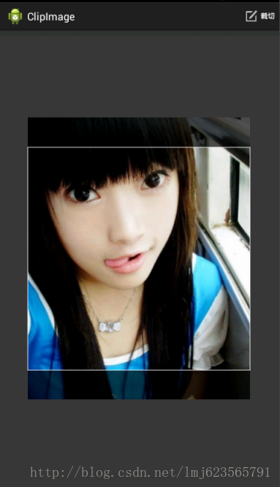

ok ~~

